МИНИСТЕРСТВО НАУКИ И ВЫСШЕГО ОБРАЗОВАНИЯ РОССИЙСКОЙ ФЕДЕРАЦИИ

ФЕДЕРАЛЬНОЕ государственное БЮДЖЕТНОЕ

образовательное учреждение

высшего образования

«НОВОСИБИРСКИЙ ГОСУДАРСТВЕННЫЙ ТЕХНИЧЕСКИЙ УНИВЕРСИТЕТ»

__________________________________________________________________

Кафедра вычислительной техники



**ОТЧЁТ**

**по лабораторной работе №2**

**«**Построение трехмерных объектов методом лофтинга»

**по дисциплине: «**Трехмерная графика и анимация**»**

Выполнил: Преподаватель:

Студент гр. АММ-22, АВТФ Трошина Г. В.

Салиму М.

Новосибирск 2023

Содержания

**Цель работы** 3

**Задание работы** 3

**Ход выполнения работы** 4

**1.** **Создание модели фломастера** 4

**2.** **Создание модели карандаша** 5

**3.** **Создание модели тюбика зубной пасты** 6

**4.** **Создание модели меча** 7

**5.** **Создание модели авторучки** 9

**6.** **Создание модели флакона** 11

**7.** **Создание модели банана** 12

**Заключение** 14

# **Цель работы**

Изучение методов построения геометрических объектов с использованием лофтинга, приобретение навыков построения объектов на основе лофтинга.

# **Задание работы**

1. Создание модели фломастера.
2. Создание модели карандаша.
3. Создание модели тюбика зубной пасты.
4. Создание модели меча.
5. Создание модели авторучки.
6. Создание модели флакона.
7. Создание модели банана.

# **Ход выполнения работы**

1. **Создание модели фломастера**

Для создания геометрического объекта на основе лофтинга необходимо определить его сечение и путь. У фломастера путь будет горизонтальной прямой линией, которую мы создадим с помощью примитива линии с зажатой клавишей Shift. В сечении фломастера находятся круг для верхушки фломастера, шестиугольник для основы и шестиугольник со сглаженными углами для колпачка. Создаем эти сплайны. При создании самого большого шестиугольника для колпачка увеличиваем параметр Corner Radius.

Путь был нарисован слева направо; первой формой в модификаторе Loft будет выбрана самая маленькая окружность. Затем на уровне 20% пути определяем другое сечение, а на уровне 75% - самый большой многоугольник. Чтобы переходы были резкими, копируем сплайны, отвечающие за сечения, и переносим их как можно ближе к границе многоугольников другого размера с помощью нажатия клавиши Shift. Таким образом получается более резкий переход между размерами.

Для того, чтобы поменять цвет у некоторых частей фломастера, создаем его копию и конвертируем весь объект в Editable Mesh. Переходим на уровень редактирования полигонов и выделяем крайние части фломастера, заходим в настройку материалов и придаем им красный цвет. Основа фломастера будет оставаться белой. Итоговый вариант построенного объекта представлен на рис.1.

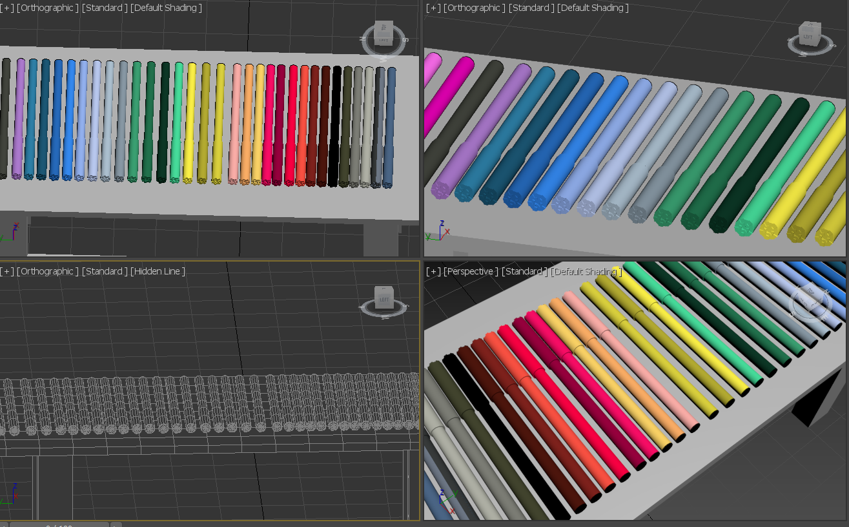

*Рисунок 1. Модель фломастера*

1. **Создание модели карандаша**

Процесс создания модели карандаша во многом схож с созданием фломастера. Рисуем прямую линию, которая будет путем объекта лофтинга. Формами сечения карандаша будет шестиугольник для всего карандаша и окружность для стержня. Для правильной формы карандаша необходимы два шестиугольника на уровне 0% и 80 %. Стержень состоит из двух окружностей, разных размеров, где меньшая будет находиться в конце пути. Конвертируем получившийся объект в Editable Mesh и раскрашиваем корпус и стержень карандаша в зеленый цвет, а оставшаяся сточенная часть будет деревянной. Карандаш изображен на рис. 2.

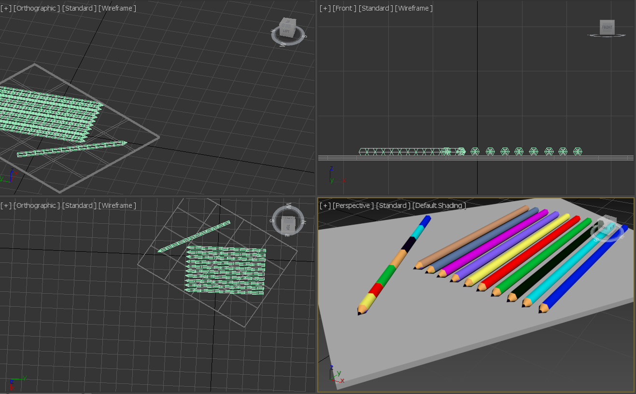

*Рисунок 2. Модель карандаша*

1. **Создание модели тюбика зубной пасты**

Создаем сплайны: окружность, прямую линию, прямоугольник и звезду. Звезда необходима для крышки тюбика зубной пасты, поэтому делаем первый и второй радиус близкими по значению, а количество зубцов звезды пусть будет равным 15.

Первым используемым сечением будет прямоугольник. Копируем его чуть дальше от начала пути, а размер первой фигуры уменьшаем оп оси Z. Затем, начиная с 50%, используем окружность, также сплющивая ее по оси Z с помощью инструмента Select and Uniform Scale. Создаем копию этой окружности и перемещаем ее на расстояние, равное 85% от всего построенного пути, при этом увеличивая ее размер по оси Z, делая тюбик более круглым. Затем еще раз используем окружность, уменьшая ее радиус, ставя ее на Path = 95%, а на 95,1% используем звезду. Изменяем размеры фигур, лежащих в сечении так, чтобы получился колпачок зубной пасты. Корректируем размер лайна, отвечающего за ось. Для этого заходим в редактирования вершин и смещаем одну из них по оси X, уменьшая при этом протяженность всего тюбика. В итоге получаем тюбик, изображенный на рис. 3.

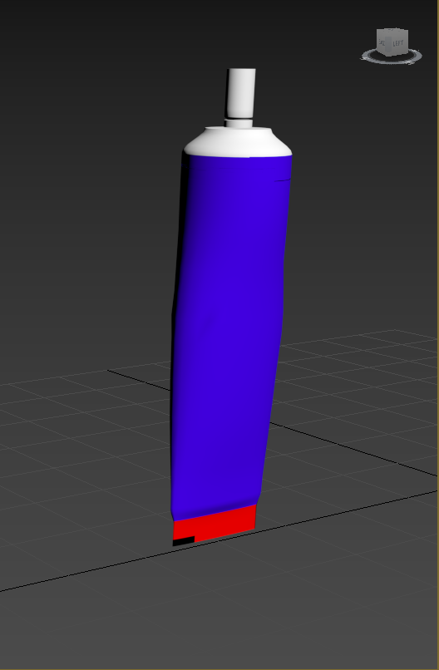

*Рисунок 3. Модель тюбика зубной пасты*

1. **Создание модели меча**

Добавляем прямую линию для пути и формы для лофтинга. Для создания меча понадобится круг для рукоятки, для конца рукоятки создаем прямоугольник и преобразуем его в Editable Spline, чтобы закруглить верхнюю и нижнюю грань прямоугольника. Для лезвия меча создаем эллипс и также преобразуем его в Editable Spline, у всех точек меняем тип на Corner, чтобы лезвие меча получилось острым. Формируем меч, вручную копируем формы на самом мече, чтобы сделать переходы между фигурами более резкими там, где это необходимо. Также заостряем лезвие к концу меча с помощью деформации Scale. Для этого создаем дополнительную точку, начиная с которой будет происходит уменьшение сечения, образующего лезвие. Крайнюю точку смещаем на 0 (рис. 5).

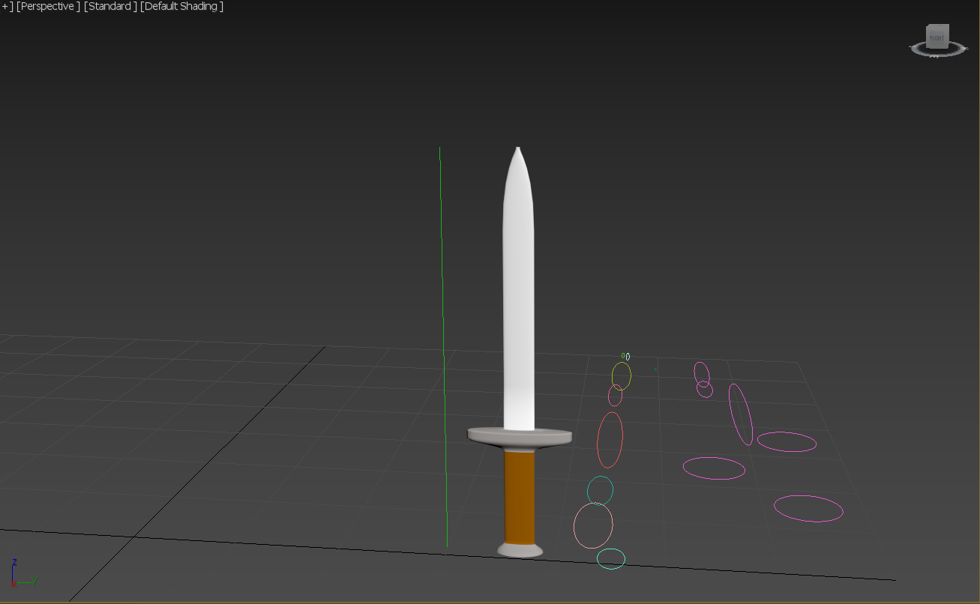

*Рисунок 4. Применение деформации Twist*

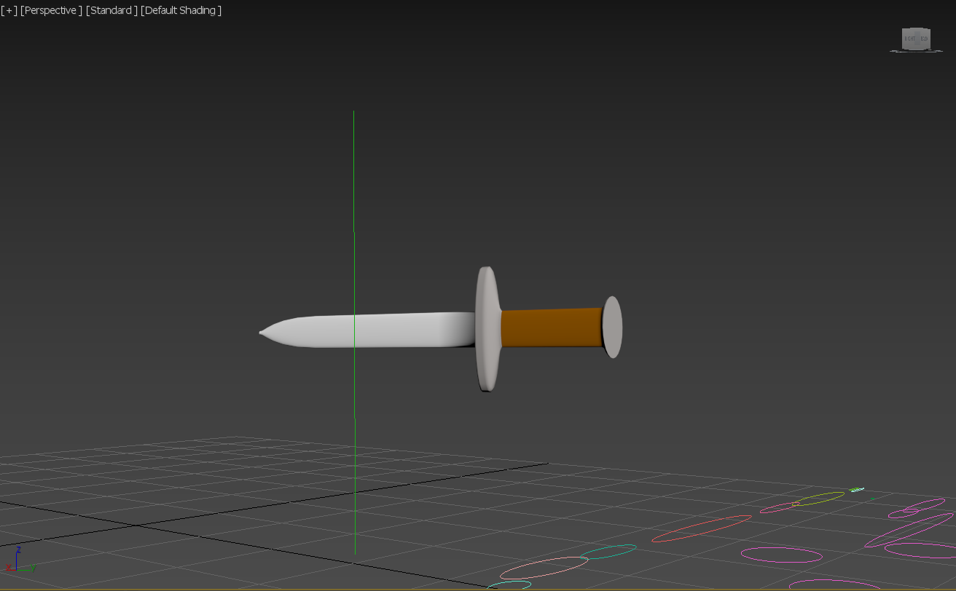

*Рисунок 4. Применение деформации Scale*

Прокрутим элемент в ручке на 35 градусов, так как иногда при построении форма перекручивается. Уменьшим ширину лезвия ближе к концу меча. Для этого копируем Shape, отвечающий за лезвие меча, и переносим его ближе к началу применения деформации Scale, уменьшаем его по оси X. Получившаяся модель меча изображена на рис. 5.

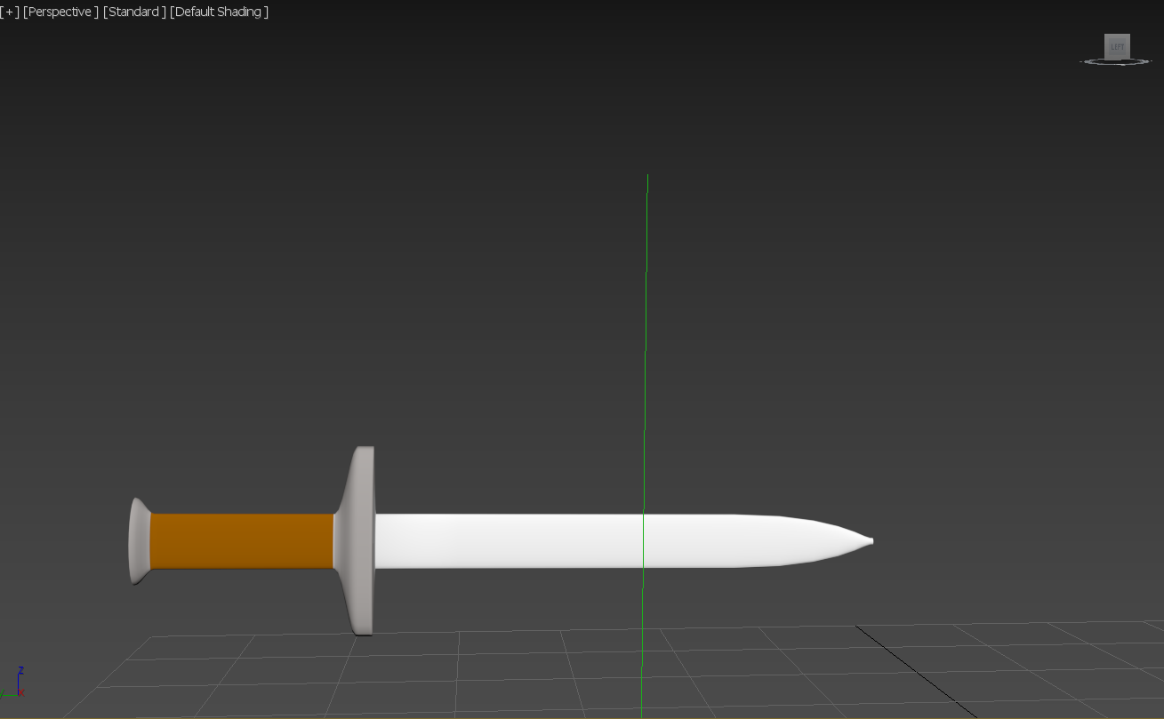

*Рисунок 5. Модель меча*

1. **Создание модели авторучки**

Создаем путь для лофтинга ручки в виде прямой линии и формы, которые будут проходить через этот путь: окружности и шестиугольник. В параметрах шестиугольника радиус углов делаем ненулевым, чтобы углы были скругленные. Создаем объект Loft, выбирая в качестве первой формы окружность. Затем на уровне 60% формой будет являться многоугольник, на уровне 75% опять окружность. Вручную копируем окружности по всему пути, перемещая их и изменяя размер, чтобы форма ручки стала похожей на настоящую. Результат изображен на рис. 6.

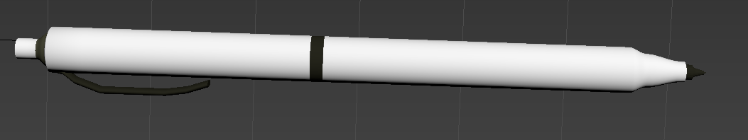

*Рисунок 6. Первая версия модели ручки*

Теперь создадим клип ручки. Для этого необходим новый объект лофт. В качестве пути будем использовать кривую закругленную линию. Базой для формы выдавливания будет эллипс, который необходимо конвертировать в Editable Spline для редактирования его точек. Результат лофтинга можно видеть на рис. 7.

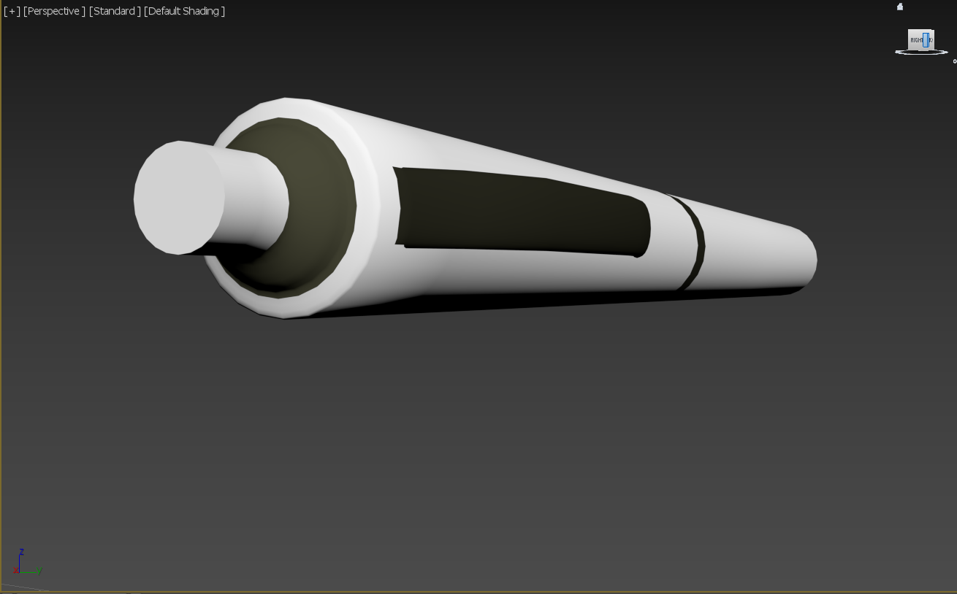

*Рисунок 7. Клип ручки*

Теперь присоединяем получившийся объект к ручке. Чтобы изменить цвета, группируем эти объекты в один и его копию конвертируем в Editable Mech для изменения цвета разных полигонов. Итоговая модель ручки изображена на рис. 8.

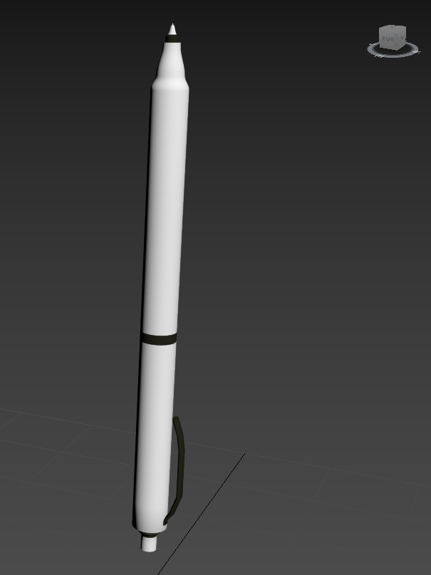

*Рисунок 8. Модель ручки*

1. **Создание модели флакона**

Шаги для создания флакона аналогичны предыдущим работам. Создаем путь в виде прямой линии и формы: окружность и эллипс. В сечении флакона находятся эллипсы разных размеров. Создаем его, вручную копируя фигуры по длине пути и меняя их размер для создания фигуристой емкости. Крышку флакона создадим отдельно. Для этого создаем второй путь и используем несколько окружностей в сечении с разными диаметрами. Меняем цвет флакона на фиолетовый, а цвет крышки на серый. С помощью инструмента Align выравниваем их между собой и создаем группу. Готовый флакон изображен на рис. 9.

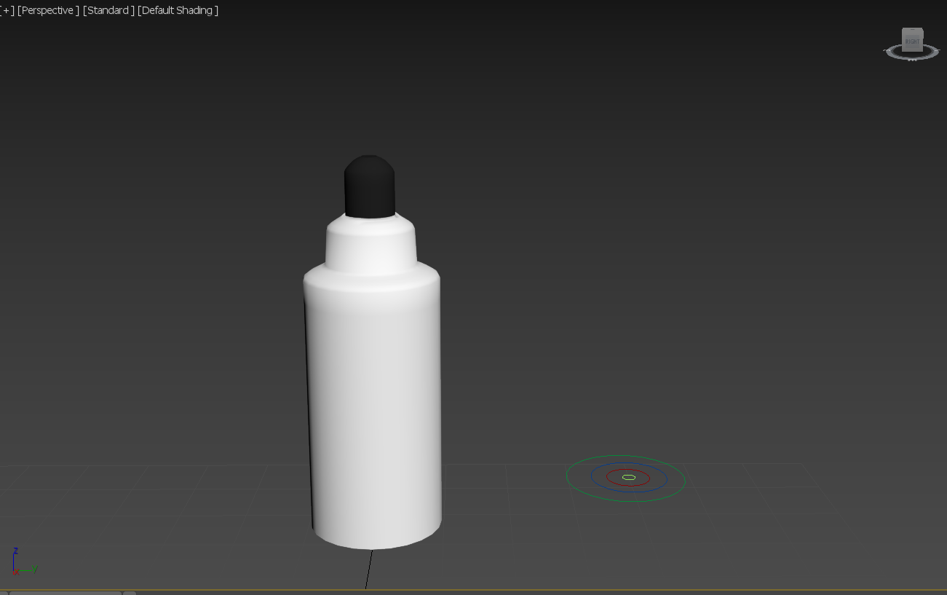

*Рисунок 9. Модель флакона*

1. **Создание модели банана**

Сечение банана представляет собой сложную форму, которую нельзя создать с помощью встроенных фигур. Основой для ее создания будет Ngon. Конвертируем его в Editable Spline, затем добавляем точки вручную. Меняем тип точек и перемещаем их так, чтобы получилось сечение банана.

Путь представляет собой кривую, нарисованную с помощью сплайна Line. Она будет содержать две точки типа Bezier Corner. Изгибаем их так, чтобы форма кривой была похожа на банан: прямая снизу с изгибом вверх. Используя оба построенных объекта, изображенных на рис. 10, создаем объект типа Loft, путем которого будет являться кривая линия, а формой – измененный многоугольник. Вся фигура в сечении будет содержать только одну ранее сделанную форму. Копируем ее и переносим ближе к другому краю, меняя при этом размер по разным осям, создавая рельеф и неровности банана. Хвостик банана также содержит в себе сечение, которым является построенная ранее форма, но значительно уменьшенная в радиусе. В итоге получаем банан, изображённый на рис. 11.

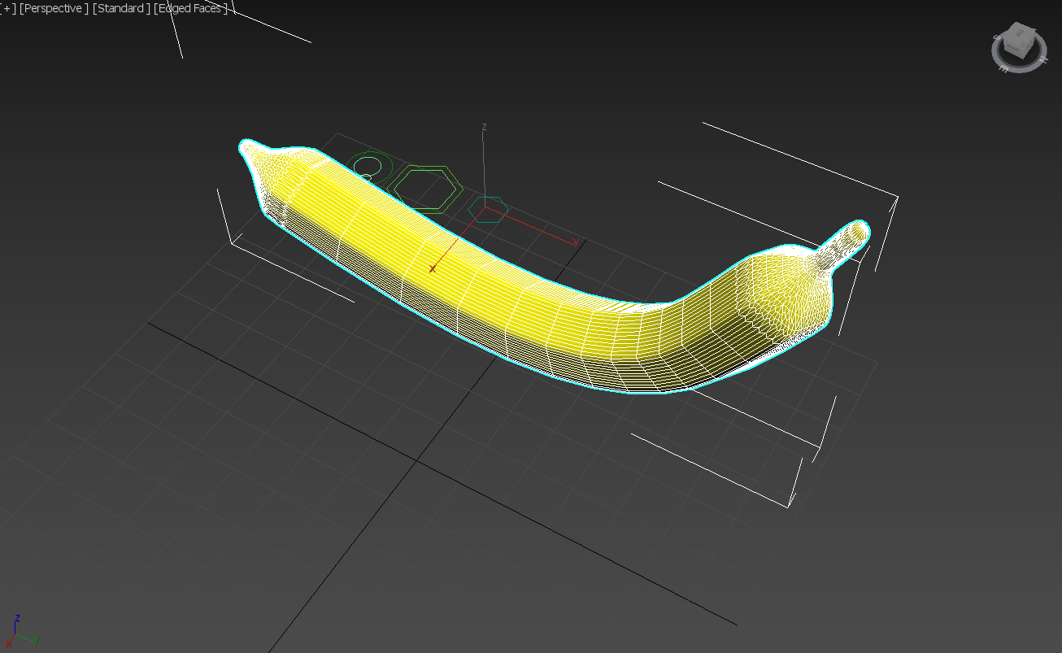

*Рисунок 10. Путь и форма для создания банана в проекции перспективы*

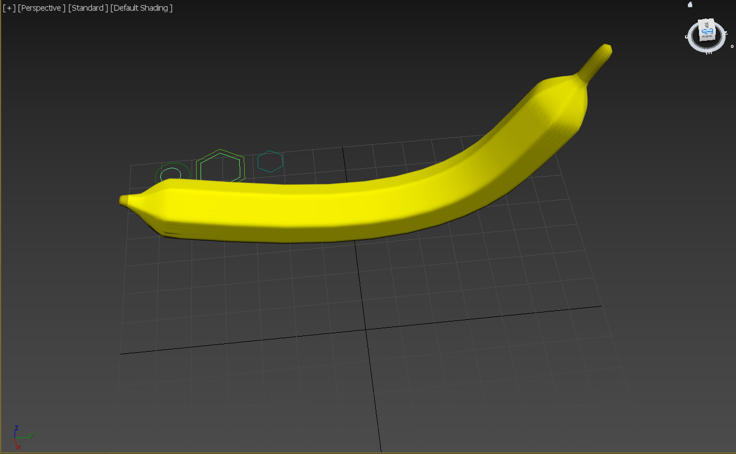

*Рисунок 11. Модель банана*

# **Заключение**

Метод лофтинга подразумевает создание поверхности объекта по поперечным сечениям. Для того, чтобы создать трехмерный объект, необходимо понимать, из каких поперечных сечений он будет состоять, и вдоль какого пути эти сечения будут располагаться.

В ходе выполнения лабораторной работы были изучены методы построения геометрических объектов с использованием лофтинга, приобретены навыки построения объектов на основе лофтинга. Владение таким способом построения объектов позволяет быстро создавать сложные формы, чего не удалось бы достичь, используя только стандартные или расширенные примитивы и модификации над ними. Метод лофтинга характеризуется ограниченным количеством доступных объектов для построения, так как не для каждого предмета можно легко определить сечение и построить его, а некоторые объекты могут содержать в себе большое количество сечений разных форм, что затруднило бы построение. Но несмотря на это, такой способ построения очень удобен для создания простых продолговатых предметов экстерьера или интерьера.